**บทที่ 2**

**ทฤษฎีและงานวิจัยที่เกี่ยวข้อง**

**2.1 แอปพลิเคชันที่นำมาศึกษา**

ในปัจจุบันแอปพลิเคชันเกี่ยวกับบริการรถแท็กซี่มีอยู่มากมาย ซึ่งในแต่ละแอปพลิเคชันก็มีคุณสมบัติที่แตกต่างกันไป เช่น แอปพลิเคชันที่มีการคำนวณค่าโดยสาร หรือเป็นแอปพลิเคชั่นที่มีการรายงานพฤติกรรมไม่เหมาะสมของคนขับรถ และแอปพลิเคชันในการร้องเรียนหรือแจ้งเหตุฉุกเฉินไปยังหน่วยงานต่างๆ เป็นต้น   
ทั้งนี้แอปพลิเคชันที่มีอยู่นั้นขาดคุณสมบัติบางอย่างไปจึงไม่สามารถใช้งานได้อย่างเต็มที่ภายในแอปพลิเคชันเดียว ผู้พัฒนาจึงได้ศึกษาการทำงานของแอปพลิเคชันต่างๆ เพื่อสร้างแอปพลิเคชันใหม่ที่มีคุณสมบัติต่างๆรวมอยู่ด้วยกัน จากที่ได้สำรวจและศึกษาแอปพลิเคชันที่เกี่ยวกับแท็กซี่นั้น มีดังต่อไปนี้

**2.1.1 แอปพลิเคชัน Thai Taxi Meter**

แอปพลิเคชันในการประมาณค่าโดยสารของรถแท็กซี่ โดยผู้ใช้จะคำนวณค่าโดยสารได้จากการระบุตำแหน่งต้นทางและปลายทางที่ต้องการ หรือการกรอกระยะทางและเวลาที่รถติด จากนั้นแอปพลิเคชันจะคำนวณค่าโดยสารโดยประมาณ ตามอัตราค่าโดยสารของรถแท็กซี่ (พ.ศ.2551)

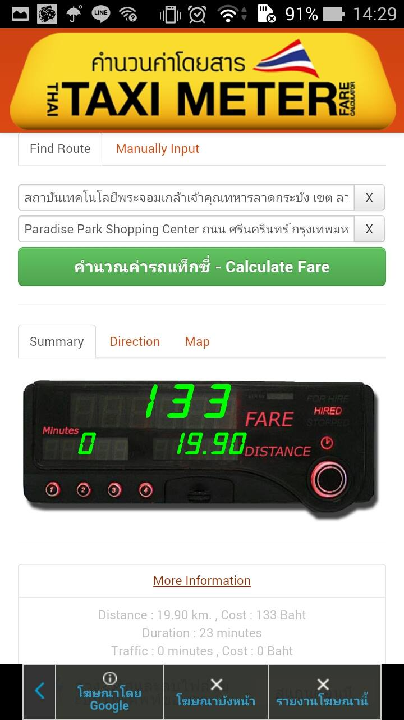

**รูปที่ 2.1 แสดงการประมาณค่าโดยสารโดยการระบุตำแหน่งต้นทางและปลายทาง**

จากรูปที่ 2.1 เมื่อเลือกแถบ Find Route ผู้ใช้งานจะต้องระบุตำแหน่งต้นทางและปลายทาง ซึ่งจะได้ผลลัพธ์เป็นค่าโดยสารโดยประมาณ พร้อมทั้งบอกระยะทางและเวลาที่ใช้ในการเดินทาง และหากกดเลือกที่แถบ Summary ด้านล่าง จะแสดงตารางรายละเอียดอัตราค่าโดยสารดังรูปที่ 2.2

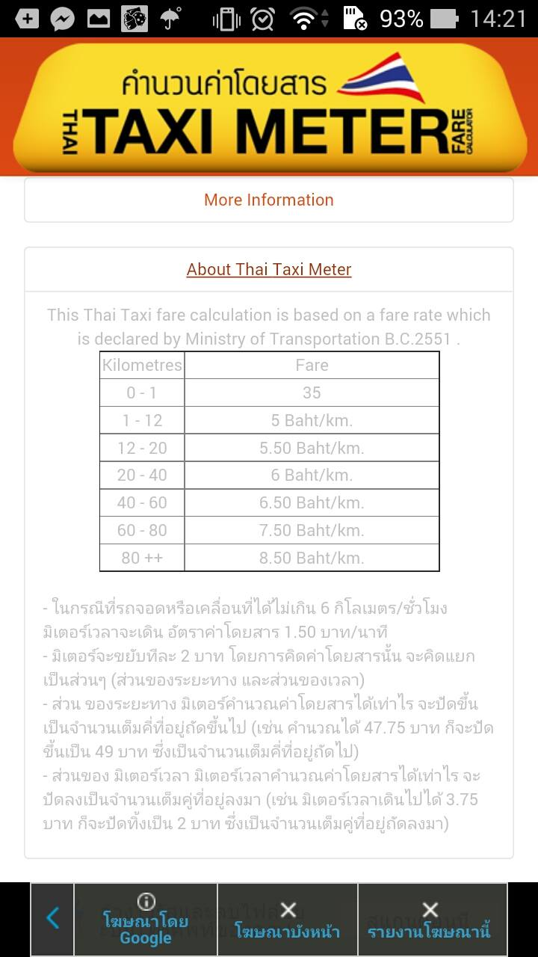

**รูปที่ 2.2 แสดงรายละเอียดอัตราค่าโดยสาร(ปี 2551)**

จากรูปที่ 2.2 เป็นตารางแสดงรายละเอียดอัตราค่าบริการของปี พ.ศ. 2551 ซึ่งปัจจุบันได้มีการปรับอัตรา  
ค่าโดยสารใหม่ตามมาตรฐานปี พ.ศ. 2557

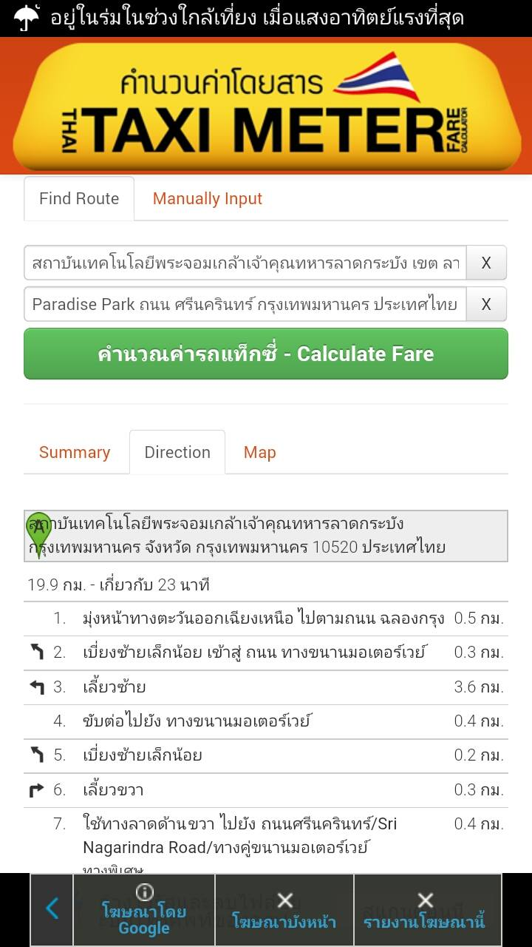

**รูปที่ 2.4 แสดงเส้นทางจากจุดเริ่มต้นไปยังเป้าหมายหมายทาง**

จากรูปที่ 2.4 เมื่อเข้าสู่แถบ Direction จะแสดงรายละเอียดของเส้นทางเป็นช่วงๆ จากจุดเริ่มต้นไปยังเป้าหมายปลายทาง โดยระบุ สัญลักษณ์บอกทิศทาง คำอธิบาย และระยะทางในแต่ละช่วง ซึ่งสามารถแสดงเป็นแผนที่ได้ดังรูปที่ 2.5

**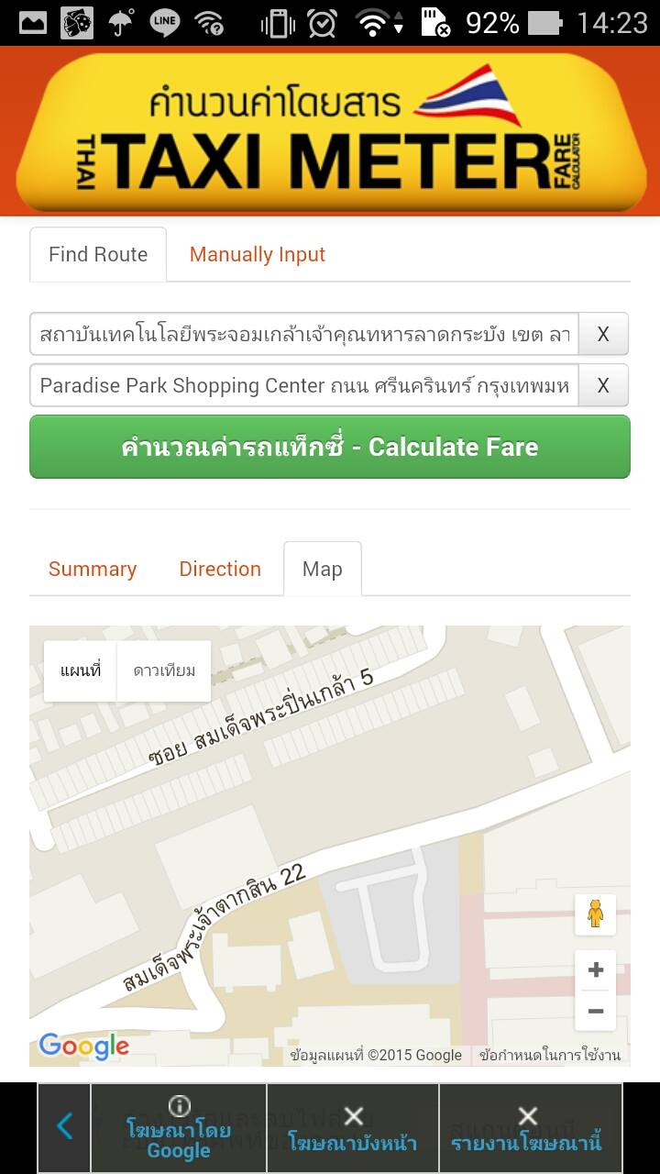  
รูปที่ 2.5 แสดงแผนที่การเดินทาง**

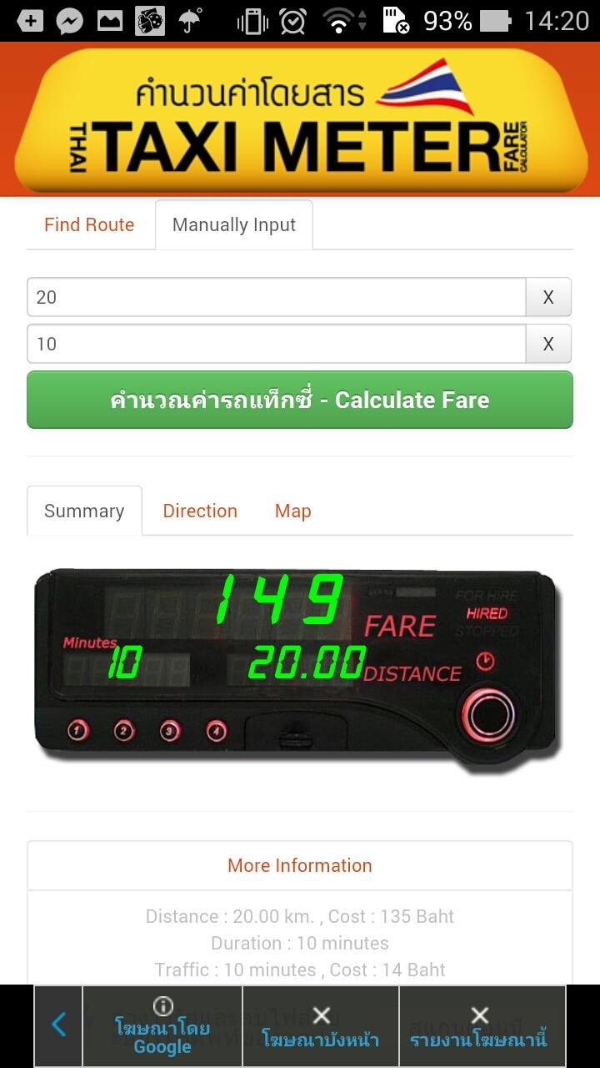

**รูปที่ 2.6 แสดงการประมาณค่าโดยสารโดยการระบุระยะทางและประมาณเวลาที่รถติด**

จากรูปที่ 2.6 เมื่อเลือกแถบ Manually Input จะให้ผู้ใช้กรอกระยะทางในการเดินทาง และเวลารถติดทั้งหมดเพื่อคำนวณค่าโดยสารโดยประมาณ

ข้อจำกัดของแอปพลิเคชัน Thai Taxi Meter คือ ต้องเชื่อมต่ออินเทอร์เน็ตตลอดการใช้งาน สามารถคำนวณค่าบริการได้โดยประมาณเท่านั้น

สรุปข้อดี - ข้อเสียของแอปพลิเคชัน Thai Taxi Meter ได้ดังนี้

ข้อดี

1. สามารถคำนวณค่าโดยสารโดยประมาณ ก่อนที่จะโดยสารรถแท็กซี่ได้
2. แนะนำเส้นทางการเดินทางอย่างละเอียด

ข้อเสีย

1. ผู้ใช้งานต้องกรอกเวลารถติดทั้งหมดเอง
2. ไม่สามารถคำนวณค่าโดยสารแบบเรียลไทม์ได้
3. ผู้ใช้งานต้องระบุเส้นทางเริ่มต้นด้วยตัวเอง ไม่สามารถระบุตำแหน่ง ณ ปัจจุบันของผู้ใช้งานได้โดยอัตโนมัติ
4. แผนที่แสดงเส้นทางไม่สามารถแสดงตำแหน่ง ณ ปัจจุบัน และตำแหน่งปลายทางได้
5. อัตราค่าโดยสารยังเป็นมาตรฐานเก่า ซึ่งการคำนวณค่าโดยสารอาจไม่แม่นยำ

# 2.1.2 แอปพลิเคชัน Grab Taxi

# แอปพลิเคชันสำหรับเรียกรถแท็กซี่ สามารถประมาณค่าโดยสารได้โดยประมาณ มีการติดตามเส้นทางแบบเรียลไทม์ แชร์สถานะการเดินทางไปยังเครือข่ายสังคมให้ผู้อื่นติดตามได้ และมีการประเมินความพึงพอใจหลังใช้บริการ อีกทั้งยังสามารถดูข้อมูลทะเบียนรถและชื่อของคนขับรถแท็กซี่ก่อนเรียกใช้บริการได้

# 

# รูปที่ 2.6 แสดงตำแหน่งของรถแท็กซี่ที่อยู่ในบริเวณใกล้เคียง และค่าโดยสารโดยประมาณ

# จากรูปที่ 2.6 เมื่อกรอกตำแหน่งปัจจุบันของผู้ใช้งานและปลายทาง แอปพลิเคชันจะแสดงตำแหน่งต้นทางของผู้เรียกใช้ ปลายทางที่ต้องการจะไป แสดงจำนวนและตำแหน่งของแท็กซี่ในเครือข่ายที่อยู่ใกล้เคียงกับตำแหน่งของผู้ใช้บริการ พร้อมทั้งคำนวณค่าโดยสารโดยประมาณ เมื่อผู้ใช้งานกดเรียกรถแท็กซี่เรียบร้อยแล้ว จะสามารถดูข้อมูลทะเบียนรถ ชื่อคนขับ รวมทั้งเบอร์โทรสำหรับติดต่อคนขับได้ ดังรูปที่ 2.7

# 

# รูปที่ 2.7 แสดงข้อมูลของคนขับรถแท็กซี่

# จากรูปที่ 2.7 แสดงให้เห็นรายละเอียดของคนขันรถแท็กซี่ ได้แก่ ชื่อ-นามสกุลของคนขับ รูปถ่ายของคนขับ เลขทะเบียนรถ และสามารถโทรหาคนขับรถแท็กซี่ได้

# 

# รูปที่ 2.8 แสดงรายการของประวัติการใช้งาน

# 

# รูปทื่ 2.9 การให้คะแนนความพึงพอใจและรายงานปัญหา

# จากรูปที่ 2.8 จะเป็นส่วนแสดงประวัติการใช้งานของผู้ใช้ เรียงตามวันที่และเวลาที่ใช้บริการ โดยจะระบุรายละเอียดตำแหน่งต้นทางและปลายทาง เมื่อกดเลือกรายการที่ใช้งานจะปรากฏตามรูป 2.9 ซึ่งจะแสดงรายละเอียดข้อมูลคนขับแท็กซี่ ค่าบริการ เส้นทาง รวมถึงผู้ใช้งานสามารถให้คะแนนความพึงพอใจหลังใช้บริการ

# ข้อจำกัดของแอปพลิเคชัน Grab Taxi คือ ต้องเชื่อมต่ออินเทอร์เน็ตและเปิดการใช้งาน GPS ตลอดเวลา สามารถรายงานพฤติกรรมได้เฉพาะรถแท็กซี่ในเครือข่าย รวมถึงค่าโดยสารที่คำนวณเป็นการคำนวณโดยประมาณ

# สรุปข้อดี - ข้อเสียของแอปพลิเคชัน Grab Taxi ได้ดังนี้

ข้อดี

1. แชร์การเดินทางให้ผู้อื่นติดตามเส้นทางได้
2. มีการคำนวณค่าโดยสารโดยเป็นค่าประมาณ
3. ทราบข้อมูลเลขทะเบียนรถ ชื่อ-นามสกุล และรูปถ่ายของคนขับรถแท็กซี่
4. เก็บประวัติการใช้งานของผู้ใช้

ข้อเสีย

1. ไม่มีการแจ้งเหตุฉุกเฉิน
2. ไม่สามารถดูประวัติการให้บริการของคนขับรถแท็กซี่ได้
3. รายงานพฤติกรรมได้เฉพาะรถแท็กซี่ในเครือข่าย

# 2.1.3 แอปพลิเคชัน DLT Check in

# แอปพลิเคชันสำหรับรายงานพฤติกรรมของรถแท็กซี่ จัดทำขึ้นโดยกรมขนส่งทางบก เพื่อให้ผู้ใช้บริการสามารถให้คะแนนความพึงพอใจและพฤติกรรมในการให้บริการของผู้ขับแท็กซี่ ผู้ใช้บริการจะต้องกรอกหรือถ่ายภาพเลขทะเบียนรถแท็กซี่ โดยจะมีการตอบคำถามสั้นๆ และแสดงความคิดเห็น

# 

**รูปที่ 2.10 แสดงการประเมินความพึงพอใจ โดยการให้คะแนนและตอบคำถาม**

จากรูปที่ 2.10 แสดงการกรอกแบบสอบถามเพื่อประเมินความพึงพอใจในการใช้บริการ มีลักษณะการให้คะแนนโดยใช้สัญลักษณ์แสดงอารมณ์และสัญลักษณ์รูปดาว และมีการตอบคำถามสั้นๆ รวมถึงกรอกข้อแนะนำเพิ่มเติมได้ดังรูปที่ 2.11

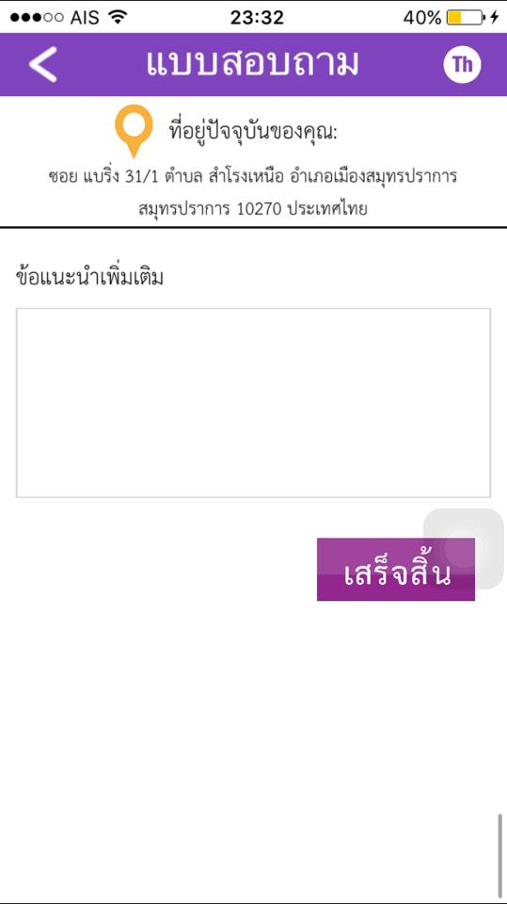

**รูปที่ 2.11 แสดงการรับข้อมูลข้อแนะนำเพิ่มเติม**

# ข้อจำกัดของแอปพลิเคชัน DLT Check in คือ ต้องเชื่อมต่ออินเทอร์เน็ตตลอดการใช้งาน ให้คะแนนและรายงานพฤติกรรมแท็กซี่ได้เพียงอย่างเดียว ไม่สามารถตรวจสอบค้นหาประวัติแท็กซี่ได้ ไม่มีช่องทางการรายงานช่องทางอื่นเช่น ข้อมูลเบอร์โทรสายด่วนกรมขนส่งทางบก

# สรุปข้อดี - ข้อเสียของแอปพลิเคชัน DLT Check in ได้ดังนี้

ข้อดี

1. ข้อมูลการรายงานถูกส่งไปยังกรมขนส่งทางบกได้โดยตรง

ข้อเสีย

1. ผู้ใช้บริการต้องกรอกแบบสอบถามในภายหลังอีก ทำให้ไม่สะดวกสบาย
2. ผู้ใช้บริการต้องกรอกเลขทะเบียนรถแท็กซี่เอง
3. ไม่สามารถค้นหาประวัติการรายงานพฤติกรรมรถแท็กซี่ได้

**2.1.4 แอปพลิเคชัน Ban Taxi**

แอปพลิเคชันสำหรับรายงานพฤติกรรมที่ไม่เหมาะสมของคนขับรถแท็กซี่ โดยการกรอกหรือถ่ายรูปเลขทะเบียนรถ จากนั้นข้อมูลจะถูกรวบรวมไปยังเว็ปไซต์ bantaxi.com

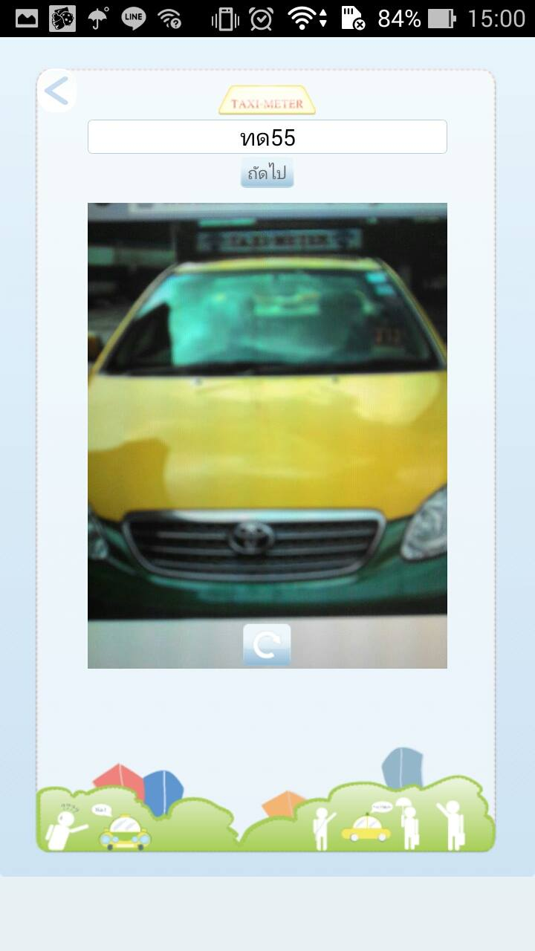

**รูปที่ 2.12 แสดงการรับข้อมูลเลขทะเบียนพร้อมรูปถ่ายรถแท็กซี่**

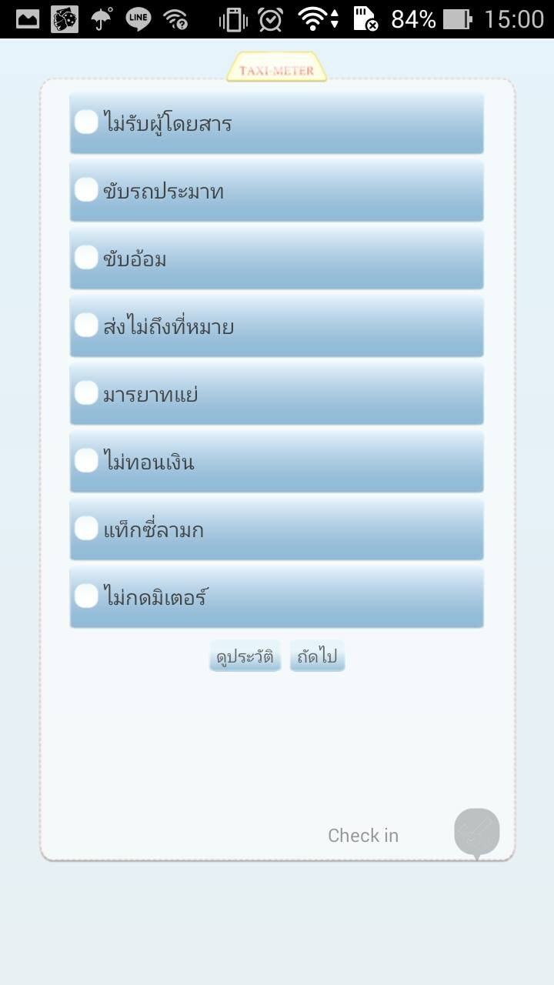  
**รูปที่ 2.13 แสดงตัวเลือกของพฤติกรรมที่ไม่เหมาะสม**

จากรูป 2.12 เมื่อกรอกข้อมูลเลขทะเบียนรถและรูปภาพเรียบร้อยแล้ว จะเข้าสู่หน้าการรายงานพฤติกรรม สามารถดูประวัติพฤติกรรมของแท็กซี่เลขทะเบียนที่ผู้ใช้ต้องการแจ้งได้ ดังรูปที่ 2.16

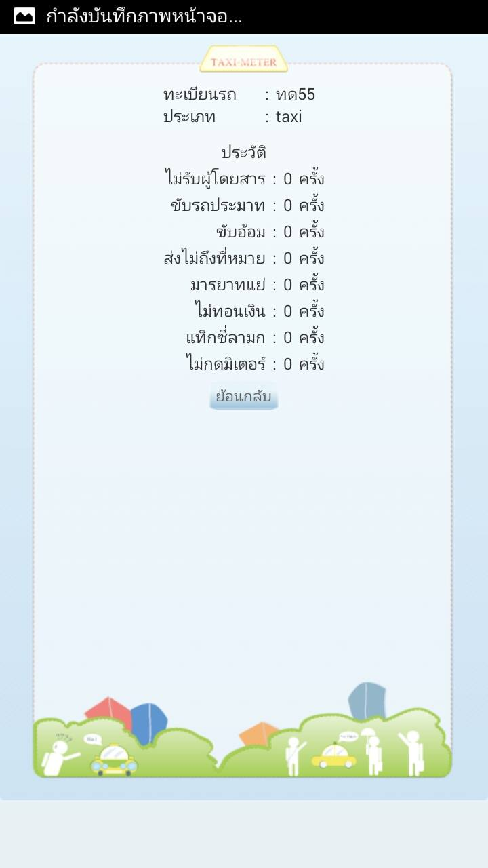

**รูปที่ 2.16 แสดงประวัติของรถแท็กซี่ตามเลขทะเบียน**



**รูปที่ 2.14 แสดงการับข้อมูลความคิดเห็น**

จากรูป 2.14 จะเป็นส่วนที่ให้ผู้ใช้สามารถแสดงความคิดเห็นเพิ่มเติมนอกเหนือจากตัวเลือกที่กำหนดไว้ เมื่อกดปุ่มส่งข้อมูล แอปพลิเคชันจะแสดงรายละเอียดการรายงานทั้งหมดซึ่งผู้ใช้ได้รายงานไว้ ดังรูปที่ 2.15

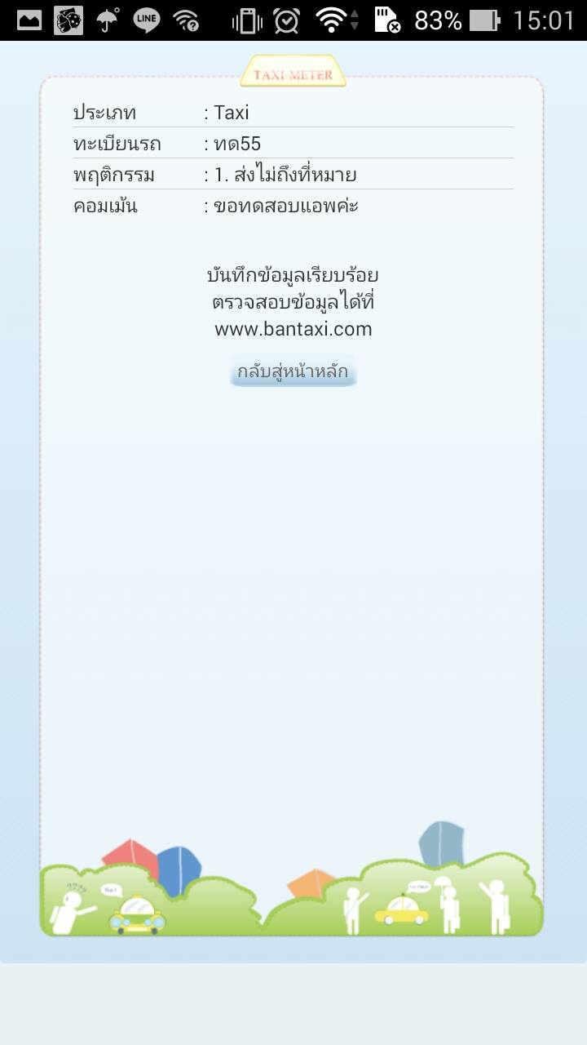

**รูปที่ 2.15 แสดงผลการรายงานพฤติกรรม**

ข้อมูลการรายงานพฤติกรรมทั้งหมดที่ถูกรายงานผ่านแอปพลิเคชั่นจะถูกนำมาแสดงบนเว็บไซต์ bantaxi.com โดยสามารถเข้าไปดูข้อมูลการรายงานทั้งหมดผ่านทางเว็บไซต์ ดังรูปที่ 2.16

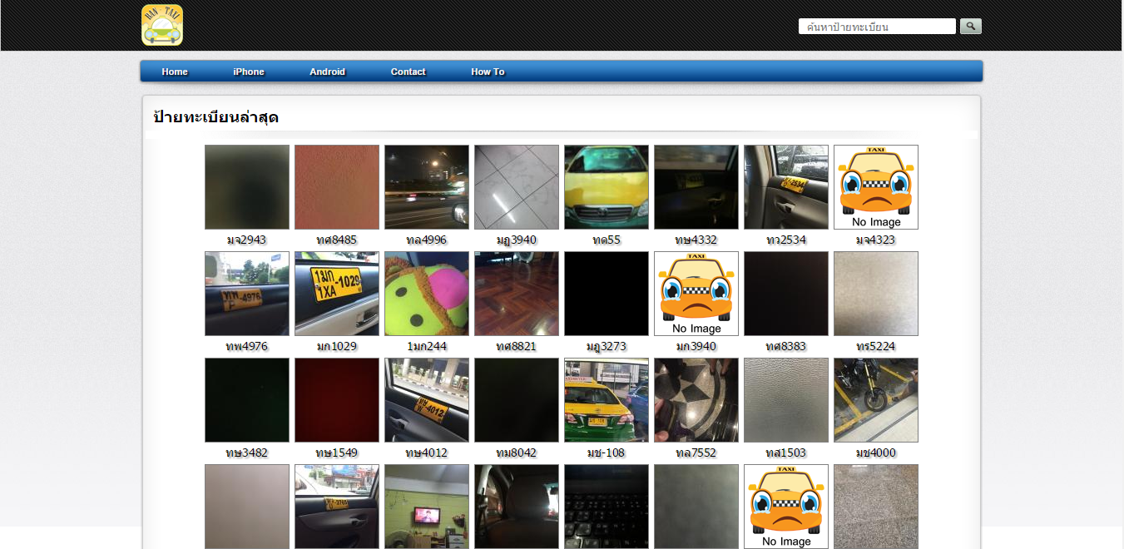

**รูปที่ 2.16 เว็บไซต์ bantaxi.com รวบรวมข้อมูลการรายงานพฤติกรรมแท็กซี่**

# ข้อจำกัดของแอปพลิเคชัน Ban Taxi คือ ต้องเชื่อมต่ออินเทอร์เน็ตตลอดการใช้งาน ผู้ใช้จะต้องแนบรูปถ่ายทุกครั้งที่ทำการรายงาน ข้อมูลที่รายงานไม่ได้ถูกส่งไปหน่วยงานที่เกี่ยวข้องโดยตรง

# สรุปข้อดี - ข้อเสียของแอปพลิเคชัน Ban Taxi ได้ดังนี้

ข้อดี

1. สามารถรายงานพฤติกรรมได้
2. มีตัวเลือกให้ผู้ใช้งาน โดยไม่ต้องกรอกเอง

ข้อเสีย

1. ผู้ใช้บริการอาจต้องมากรอกแบบสอบถามในภายหลังอีก ทำให้ไม่สะดวกสบาย
2. ข้อมูลการรายงายถูกเก็บไว้ในฐานข้อมูลของผู้พัฒนาเท่านั้น ไม่ถูกส่งไปยังกรมขนส่งโดยตรง
3. ไม่สามารถค้นหาประวัติแท็กซี่ผ่านทางแอปพลิเคชันโดยตรงได้

จากการวิเคราะห์ข้อดีและข้อเสียของแอปพลิเคชันต่างๆที่เกี่ยวข้องกับการโดยสารรถแท็กซี่ในข้างต้นนั้น สามารถสรุปฟังก์ชันการทำงานของแอปพลิเคชันต่างๆและเพิ่มฟังก์ชันที่จำเป็นสำหรับแอปพลิเคชันเซฟตี้แท็กซี่เพื่อเพิ่มประสิทธิภาพในการใช้งานได้ดังนี้

* คำนวณค่าโดยสารเป็นค่าประมาณ ในขณะเดินทางหรือก่อนเดินทาง
* ติดตามเส้นทางในขณะเดินทาง
* รายงานพฤติกรรมการบริการของรถแท็กซี่ไปยังหน่วยงานที่เกี่ยวข้อง
* แบ่งปันสถานะการใช้บริการรถแท็กซี่ไปยังเครือข่ายสังคมต่างๆ
* เก็บบันทึกประวัติการใช้งาน
* ค้นหาประวัติแท็กซี่จากเลขทะเบียนรถยนต์
* คำนวณค่าโดยสารแบบเรียลไทม์
* แจ้งเหตุฉุกเฉินเพื่อขอความช่วยเหลือไปยังหน่วยงานต่างๆ
* บุคคลใกล้ชิดสามารถติดตามตำแหน่งผู้ใช้บริการรถแท็กซี่ได้ตลอดการเดินทาง

นอกจากนั้นยังเพิ่มฟังก์ชันในส่วนของคนขับรถแท็กซี่ด้วย โดยมีฟังก์ชันที่จำเป็นดังนี้

* ประกาศแจ้งของหายผ่านแอปพลิเคชัน

สามารถสร้างตารางเปรียบเทียบฟังก์ชันของแต่ละแอปพลิเคชันได้ดังตารางที่ 2.1

ตารางที่ 2.1 ตารางเปรียบเทียบความสามารถของแอปพลิเคชัน Thai Taxi Meter, DLT Check in, Ban Taxi, Grab Taxi และแอปพลิเคชันที่ผู้จัดทำได้พัฒนาขึ้น มีดังนี้

|  |  |  |  |  |  |
| --- | --- | --- | --- | --- | --- |
| **แอปพลิเคชัน**  **ฟังก์ชัน**  **ความสามารถ** | **Thai Taxi Meter** | **DLT Check in** | **Ban Taxi** | **Grab Taxi** | **Safety Taxi** |
| คำนวณค่าโดยสารได้โดยเป็นค่าประมาณ | ✓ | 🗶 | 🗶 | ✓ | ✓ |
| ติดตามเส้นทางในขณะเดินทาง | 🗶 | 🗶 | 🗶 | ✓ | ✓ |
| รายงานพฤติกรรมการบริการของรถแท็กซี่ | 🗶 | ✓ | ✓ | ✓ | ✓ |
| แชร์สถานะการใช้บริการรถแท็กซี่ไปยังแอปพลิเคชันสื่อสังคมออนไลน์ต่างๆ | 🗶 | 🗶 | 🗶 | ✓ | ✓ |
| เก็บบันทึกประวัติการใช้งาน | 🗶 | 🗶 | 🗶 | ✓ | ✓ |
| ค้นหาประวัติแท็กซี่จากเลขทะเบียนรถ | 🗶 | 🗶 | 🗶 | 🗶 | ✓ |
| คำนวณค่าโดยสารแบบเรียลไทม์ | 🗶 | 🗶 | 🗶 | 🗶 | ✓ |
| แจ้งเหตุฉุกเฉินเพื่อขอความช่วยเหลือไปยังหน่วยงานต่างๆ | 🗶 | 🗶 | 🗶 | 🗶 | ✓ |
| บุคคลในใกล้ชิดสามารถติดตามตำแหน่งผู้ใช้บริการรถแท็กซี่ได้ตลอดการเดินทาง | 🗶 | 🗶 | 🗶 | 🗶 | ✓ |
| คนขับรถแท็กซี่สามารถประกาศแจ้งของหายผ่านแอปพลิเคชั่น | 🗶 | 🗶 | 🗶 | 🗶 | ✓ |

เครื่องหมาย ✓ : แอปพลิเคชันสามารถทำได้

เครื่องหมาย 🗶 : แอปพลิเคชันไม่สามารถทำได้

**2.2 อัตรามิเตอร์โดยสาร**

ตารางที่ 2.2 ตารางแสดงรายละเอียดอัตราค่าโดยสาร (ปี 2557)

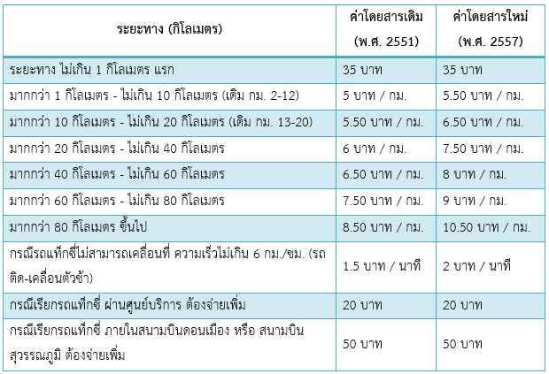

จากตารางที่ 2.2 จะแสดงตัวอย่างการคำนวณได้ดังนี้

**ตัวอย่างการคำนวณค่าโดยสารอัตราใหม่ (พ.ศ. 2557)**

หากเรียกบริการรถแท็กซี่มิเตอร์ โดยสารจาก อนุสาวรีย์ชัยสมรภูมิ ไป สถานีรถไฟดอนเมือง ในระยะทาง 19 กิโลเมตร ใช้เวลาเดินทางประมาณ 41 นาที นับเฉพาะเวลารถติด (41-25 นาที) = 16 นาที คำนวณค่าโดยสารได้ดังต่อไปนี้

กิโลเมตร ที่ 1 = 35 บาท

กิโลเมตร ที่ 2-10 (กม.ละ 5.50 บาท) = 9 x 5.50 = 49.50 บาท

กิโลเมตร ที่ 11-19 (กม.ละ 6.50 บาท) = 9 x 6.50 = 58.50 บาท

นับเวลารถติด 16 นาที (นาทีละ 2 บาท) = 16 x 2 = 32 บาท

รวมค่าโดยสารแท็กซี่มิเตอร์ = 35 + 49.50 + 58.50 + 32 = 175 บาท

หากใช้อัตราค่าโดยสาร อ้างอิง พ.ศ. 2551 จะเสียค่าโดยสารแท็กซี่มิเตอร์ จำนวน 152 บาท

**2.3 การใช้งาน API**

**2.3.1 Google Maps API**

Google Maps API เป็นบริการข้อมูลแผนที่ทั่วโลกซึ่งรวมบริการหลายอย่างไว้ด้วยกัน เช่น ภาพถ่ายดาวเทียม   
ภาพ Street View โปรไฟล์ระดับความสูง เส้นทางการขับขี่ ข้อมูลประชากรในรูปแบบแผนที่ การวิเคราะห์ และฐานข้อมูลเกี่ยวกับสถานที่ต่างๆมากมาย ด้วยการครอบคลุมพื้นที่ในวงกว้างและแม่นยำมากที่สุดในโลก ซึ่ง Google Maps นั้นพัฒนาขึ้นมาให้ผู้ใช้ทั่วไปสามารถดาวน์โหลดเพื่อไปติดตั้งบนแอปพลิเคชันของตัวเองได้โดยไม่เสียค่าบริการ  
 Google Maps Android API v2 เป็นเวอร์ชั่นที่ใช้ในปัจจุบัน ซึ่งจะแตกต่างจาก v1 พอสมควร การใช้งานแผนที่สำหรับ Application บน Android สำหรับ API v2 มีทั้งหมด 4 ขั้นตอนดังนี้

1. เตรียม SHA1 fingerprint เพื่อนำไปขอ API Key
2. การลงทะเบียนขอใช้บริการ API Key
3. Add Library
4. การใช้งาน API Key ใน Project

**ขั้นตอนที่ 1 : เตรียม SHA1 fingerprint เพื่อนำไปขอ API Key**

* 1. หา SHA1 Fingerprint โดยไปที่โปรแกรมEclipse -> Window -> Preferences

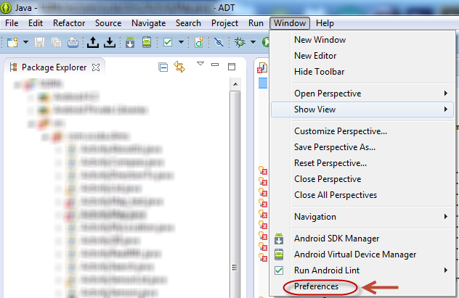  
รูปที่ 2.17

* 1. Android -> Build จากนั้น copy ตัว SHA1 fingerprint

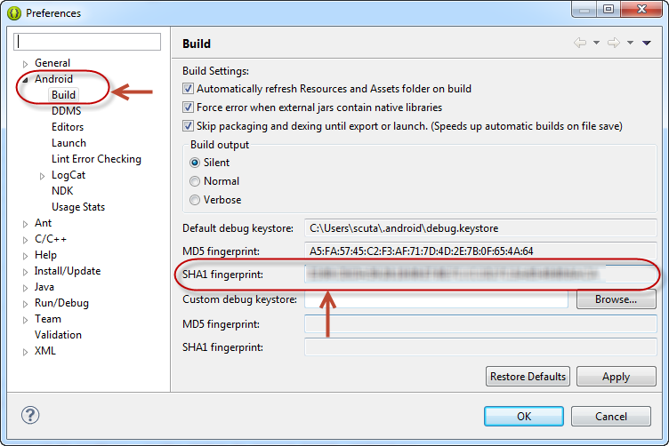

รูปที่ 2.18

**ขั้นตอนที่ 2 : การลงทะเบียนขอใช้บริการ API Key**

2.1) สมัคร API Console เพื่อที่จะขอ API Key

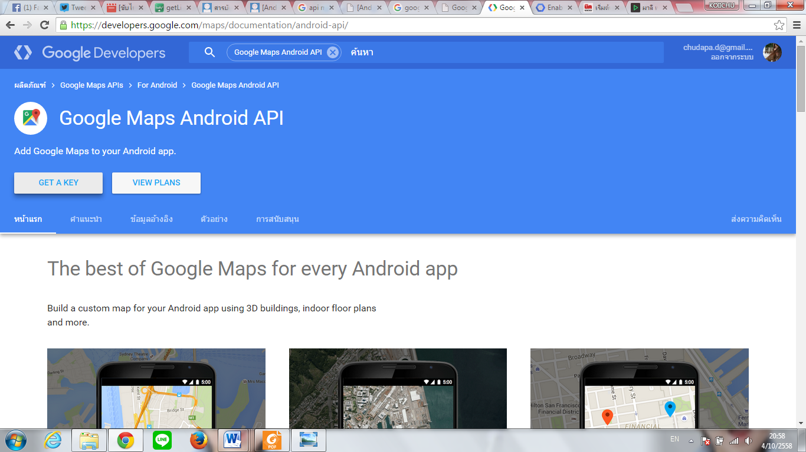

รูปที่ 2.19 หน้าเว็บ https://developers.google.com/maps/

2.2) จากนั้นจึงทำการสร้าง Project ใหม่   
 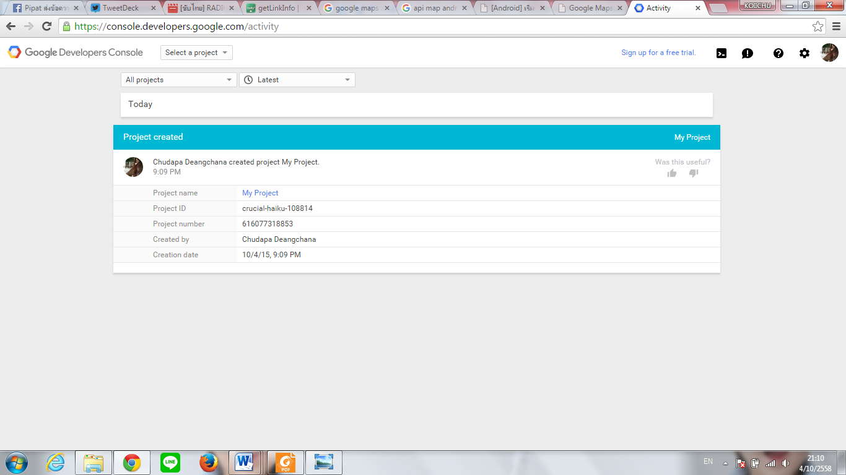

รูปที่ 2.20

2.3) เลือกที่เมนู APIs แล้วเลือก Google Maps Android API   
 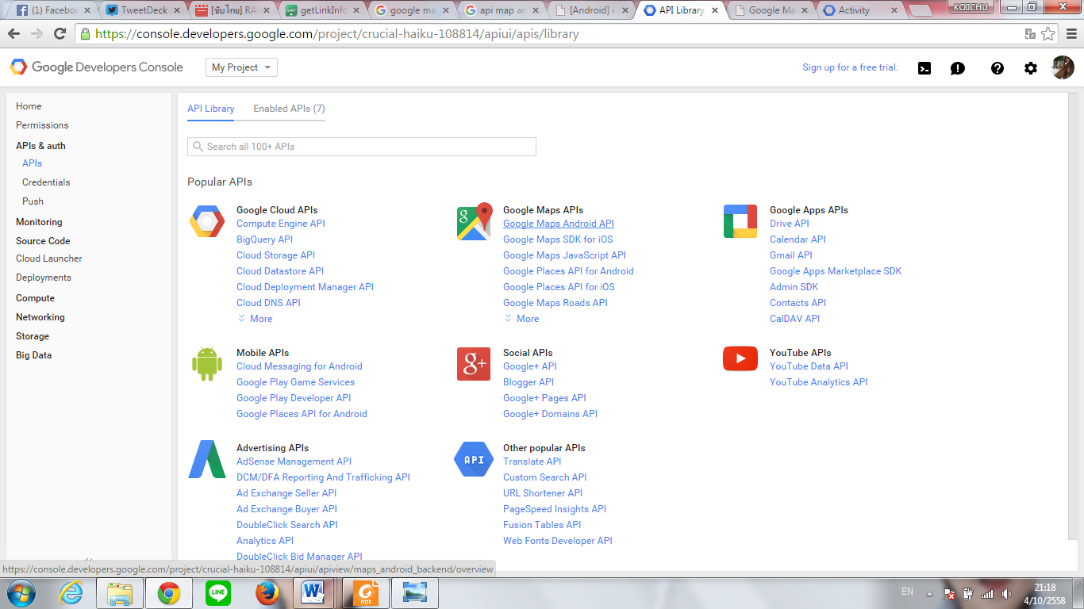

รูปที่ 2.21

2.4) ทำการเปิดใช้บริการ Google Maps Android API โดยคลิกให้เป็น Enable  
 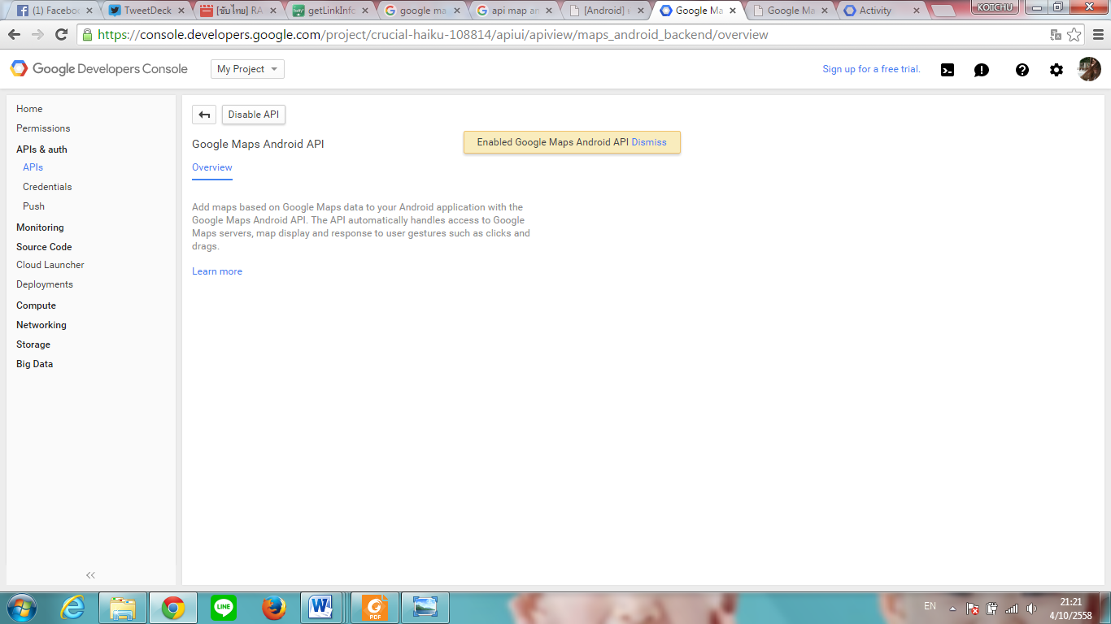

รูปที่ 2.22

2.5) เลือกที่เมนู Credentials แล้วนำ SHA1 fingerprint ที่ได้จากขั้นตอนที่ 1 มาว่างในช่อง และกรอกชื่อ packet ของ project ที่จะใช้งาน จากนั้นกด Create

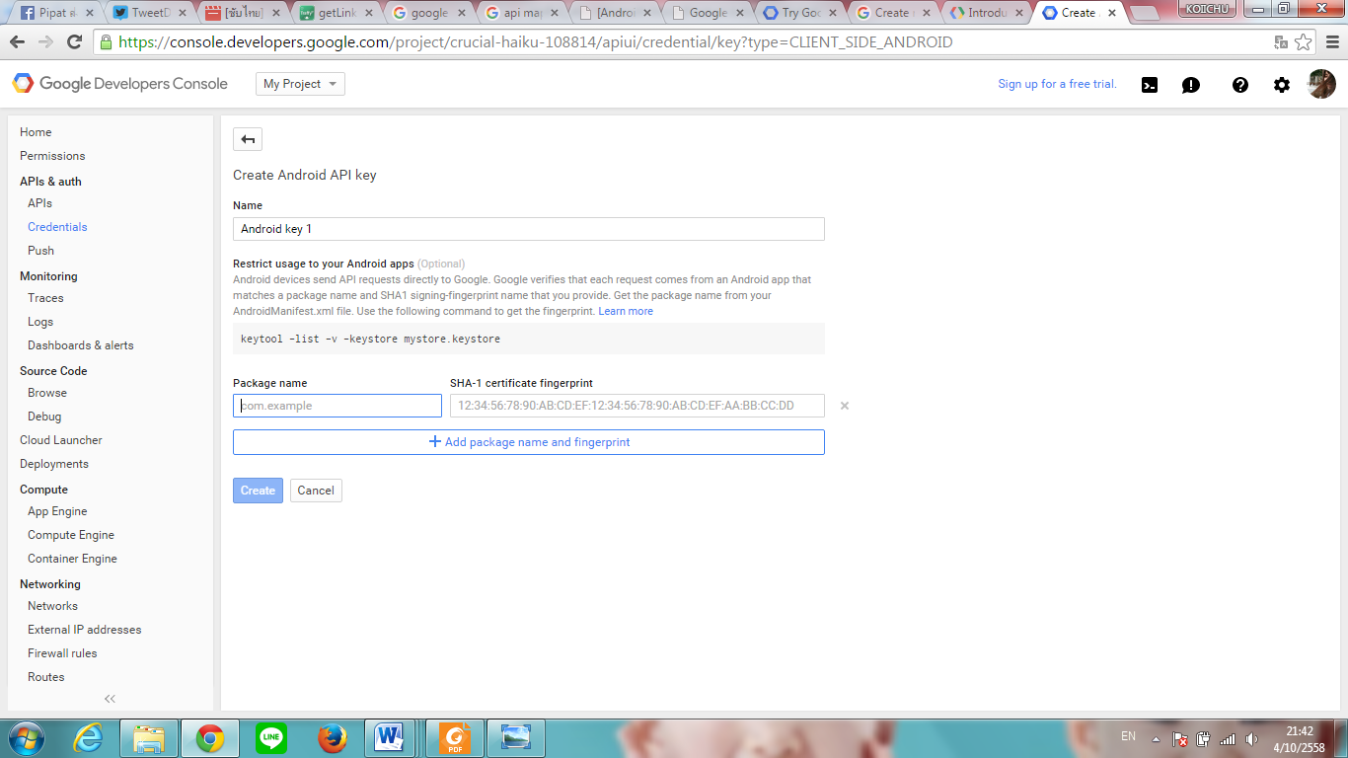

รูปที่ 2.23

2.6) คัดลอก API Key ที่ได้มา

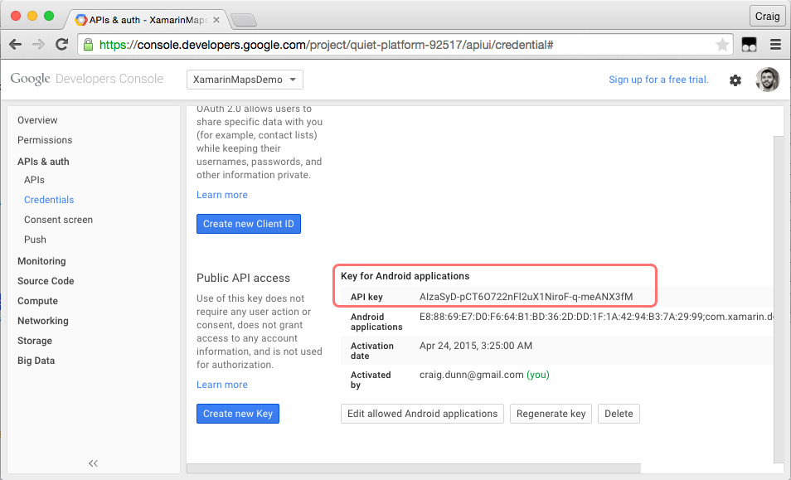

รูปที่ 2.24

**ขั้นตอนที่ 3 : Add Library ไปที่โปรเจค**

3.1) โปรแกรม Eclipse ไปที่เมนู Windows -> Android SDK Manager

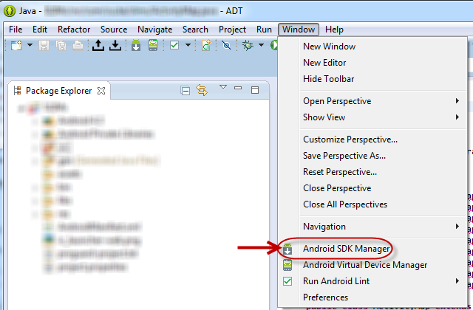

รูปที่ 2.25

3.2) เลือก Google Play services แล้ว install

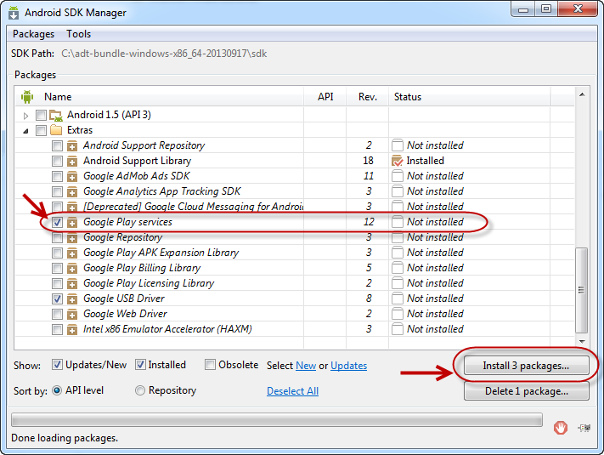

รูปที่ 2.26

3.3) ทำการ Import library ด้วย Eclipse -> File -> Import   
จากนั้นเลือก Existing Android Code Into Workspace แล้ว next

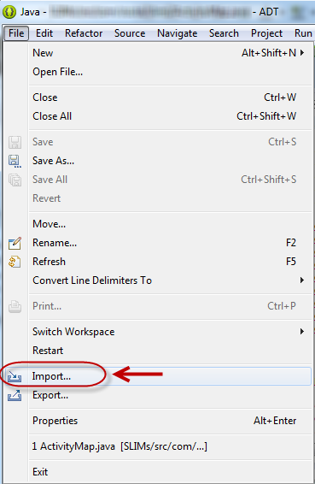 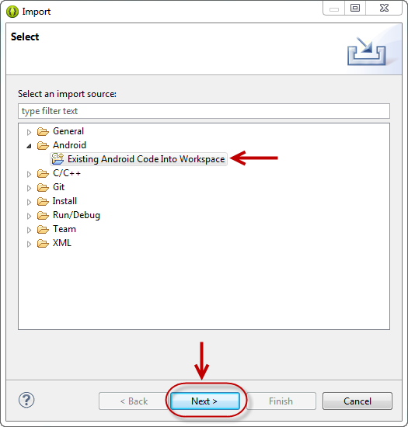

รูปที่ 2.27

3.4) เลือก Browse ไปยังตำแหน่ง ที่เก็บ SDK ไว้ ถ้าใช้ Android bundle ก็จะอยู่ใน bundle -> sdk   
แล้วจึงกด OK เมื่อ Finish แล้ว จะได้ Folder ที่ชื่อว่า google-play-services_lib ดังรูป

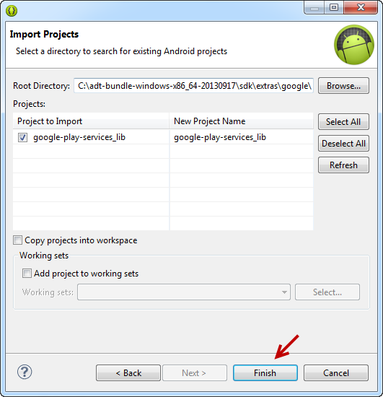 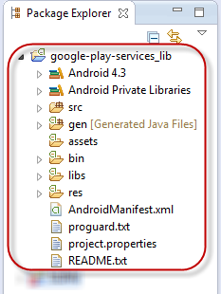

รูปที่ 2.28

**ขั้นตอนที่ 4 : การใช้งาน API Key ใน Project**

4.1) สร้างโปรเจคใหม่ Eclipse-> File-> New-> Project… แล้วเลือก Android Application Project  
 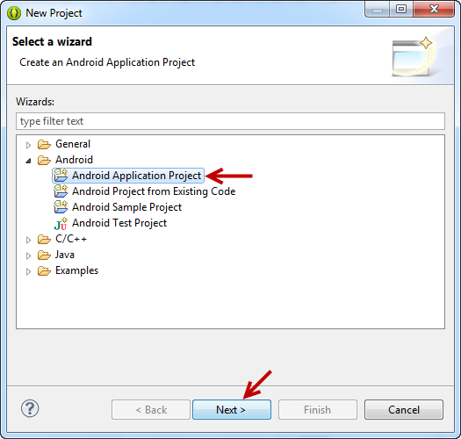

รูปที่ 2.29

4.2) ตั้งชื่อ packet ให้เหมือนกับที่ตั้งไว้ตอนขอ API Key จากนั้นกด Next จนสร้างโปรเจคเสร็จ

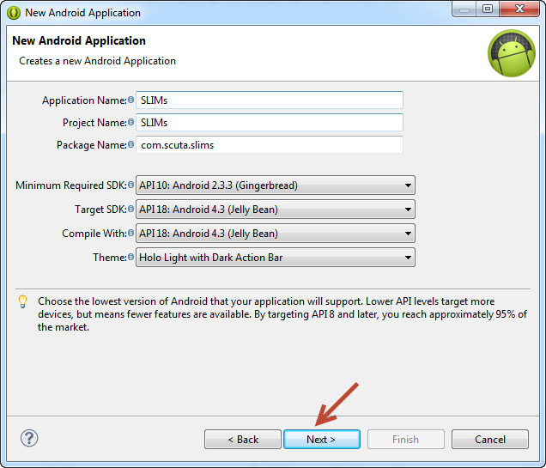

รูปที่ 2.30

4.3) คลิ๊กขวาที่ชื่อโปรเจค แล้วไปที่ Properties เมื่อหน้าต่างขึ้นมา เลือกเมนู Android ที่ช่อง Library กด Add..

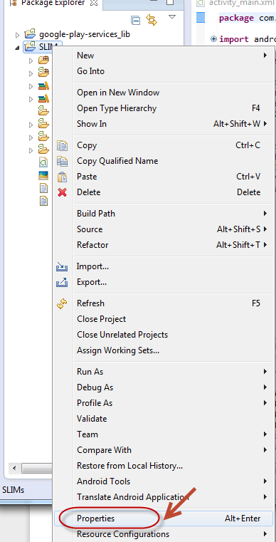 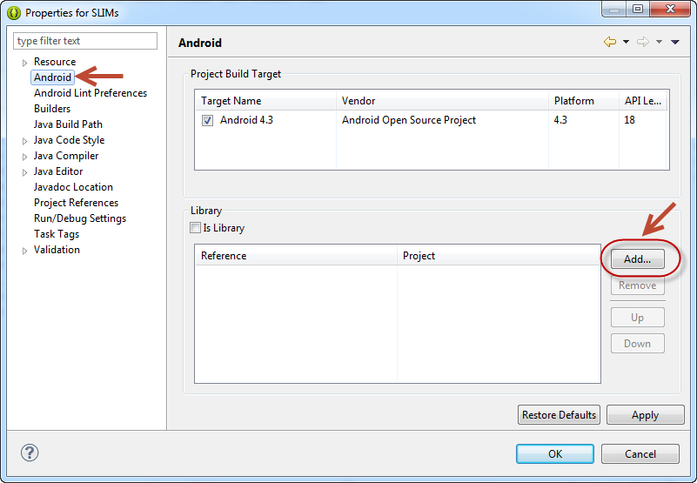

รูปที่ 2.31

4.4) ทำการ Add google-play-serives_lib เสร็จแล้วกลับมาที่หน้า properties ทำการกด OK

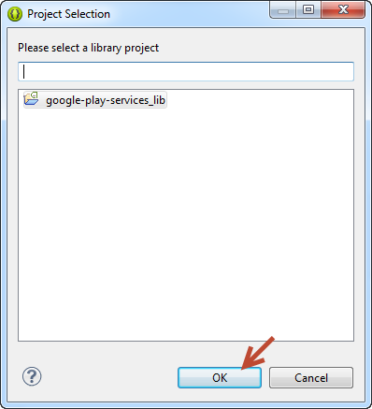 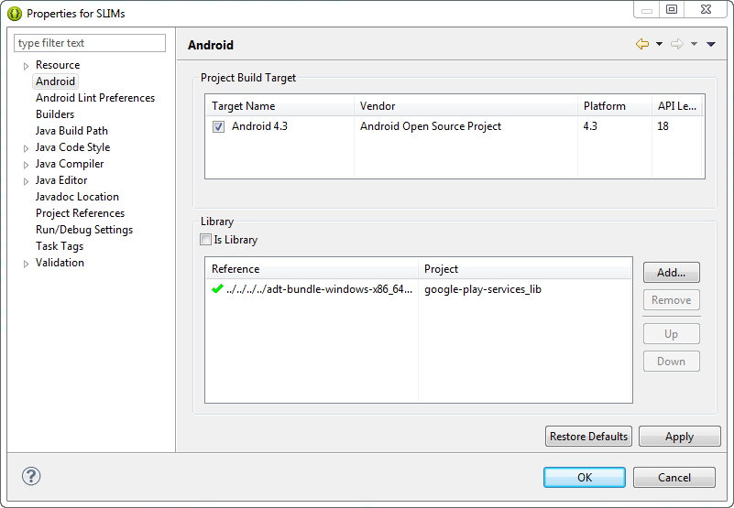

รูปที่ 2.31